Главное меню
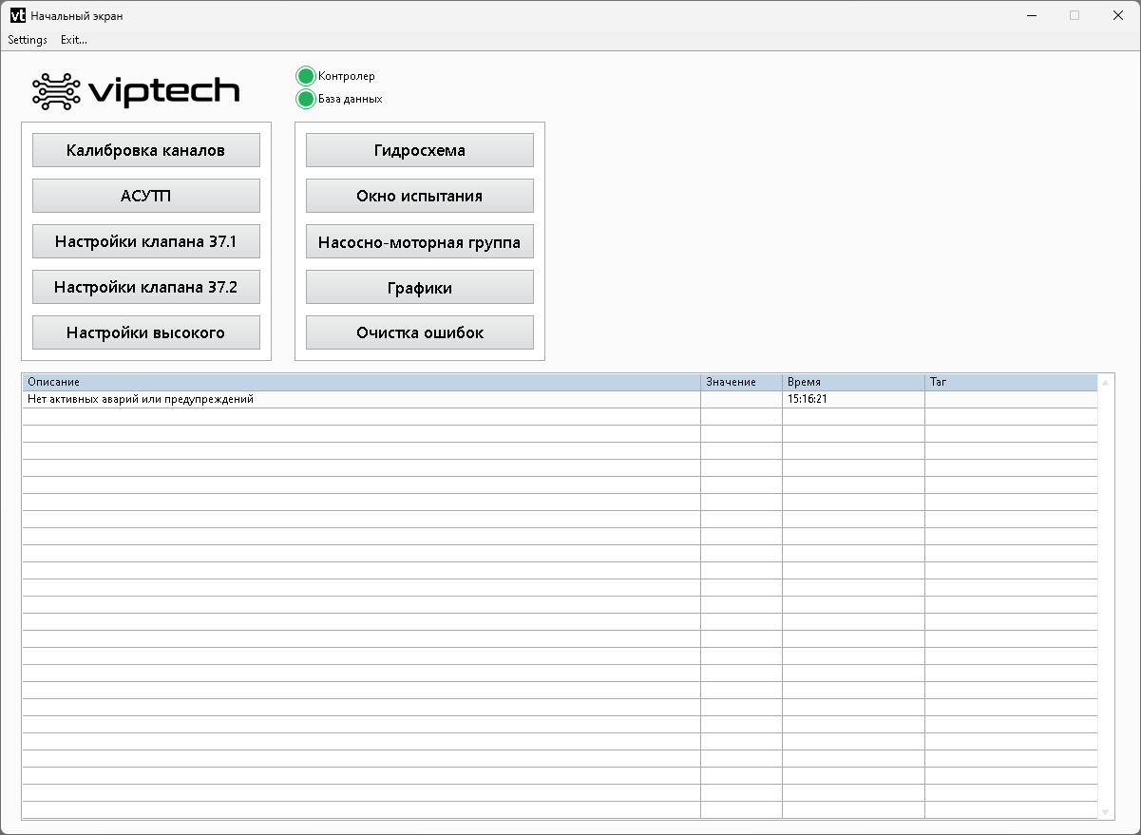
3
1
2

После запуска программы открывается стартовое меню, которое содержит следующие элементы:
- Индикаторы состояния связи с контроллером и базой данных. Зелёный индикатор означает, что связь установлена
- Кнопки управления
  - Калибровка каналов — переход в раздел калибровки измерительных каналов
  - АСУТП — переход в раздел проверки каналов и ручного управления
  - Настройки клапана 37.1 — переход к настройкам клапана № 37.1
  - Настройки клапана 37.2 — переход к настройкам клапана № 37.2
  - Настройки высокого — переход в раздел настройки уставок высокого давления
  - Гидросхема — открывает схему гидросистемы
  - Окно испытания — переход в раздел дополнительного управления гидросистемой
  - Насосно-моторная группа — доступ к управлению и мониторингу насосно-моторной группы
  - Очистка ошибок — сброс активных ошибок и предупреждений
- Таблица текучих аварий и предупреждений

Калибровка каналов
1
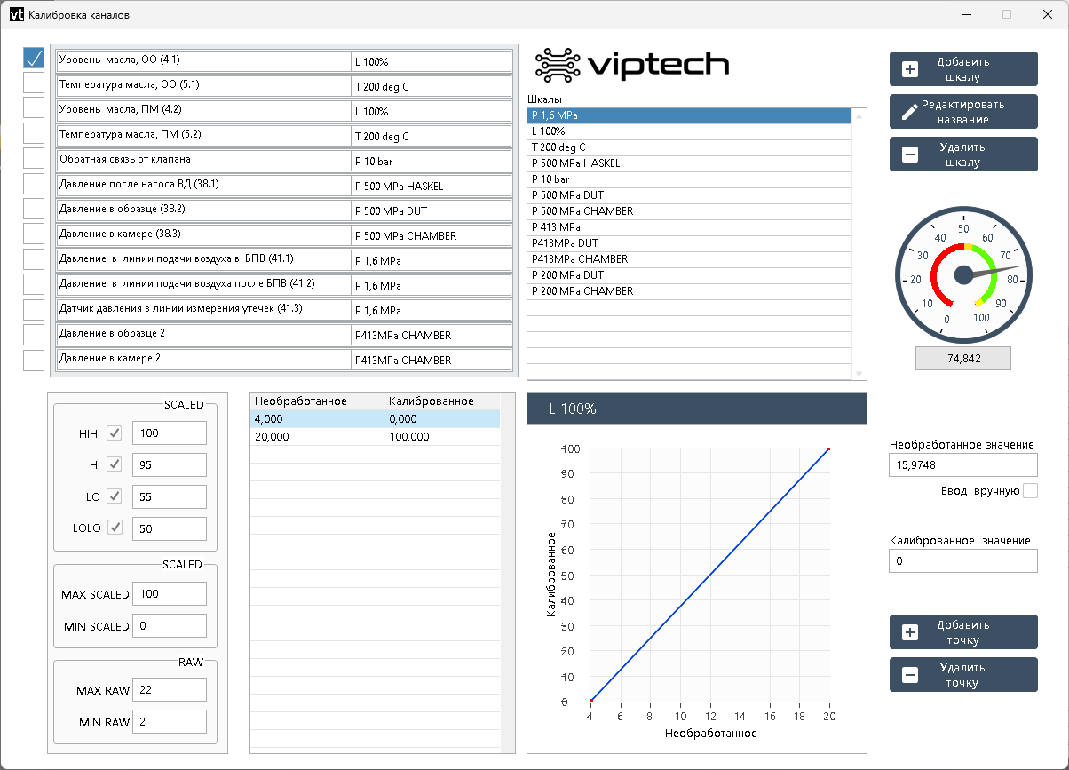
6
5
4
3
2
Раздел калибровки каналов позволяет произвести калибровку и настройку датчиков давления, уровня масла и температуры путем приравнивания данных с датчиков к реальным значениям.
Раздел содержит следующие элементы:
- Список для выбора доступных датчиков для калибровки
- Список шкал и кнопки для удаления, добавления и редактирования шкалы
- Аварийные уставки
- Список данных с датчика и соответствие реальным значениям
- Текущее значение после масштабирования
- Текущие значения до масштабирования (сырые данные [мА])

Для настройки канала нужно его выбрать в таблице (1), далее отметить нужные галочки в разделе (3) где HIHI – аварийное превышение, HI – предупреждение о превышении, LOLO – аварийное принижение, LO – предупреждение о принижении. MIN MAX SCALED – диапазон который будет отображается на индикаторах
MIN MAX RAW – максимальное минимальное значение сырого сигнала (так как датчики 4-20 мА выход значения за пределы 2-22 мА сигнализирует о неисправности датчика, в случае отсутствия датчика минимальное значение установить ниже нуля например -2 мА)
Для каждого канала надо добавить шкалу кнопкой «добавить шкалу» и привязать эту шкалу в к каналу в таблице (1)
Затем добавить точки для линеаризации шкалы кнопкой «Добавить точку» при этом значение
Необработанное значение можно добавит как текущее так и ввести в ручную выставив галочку – ввод вручную.

АСУТП
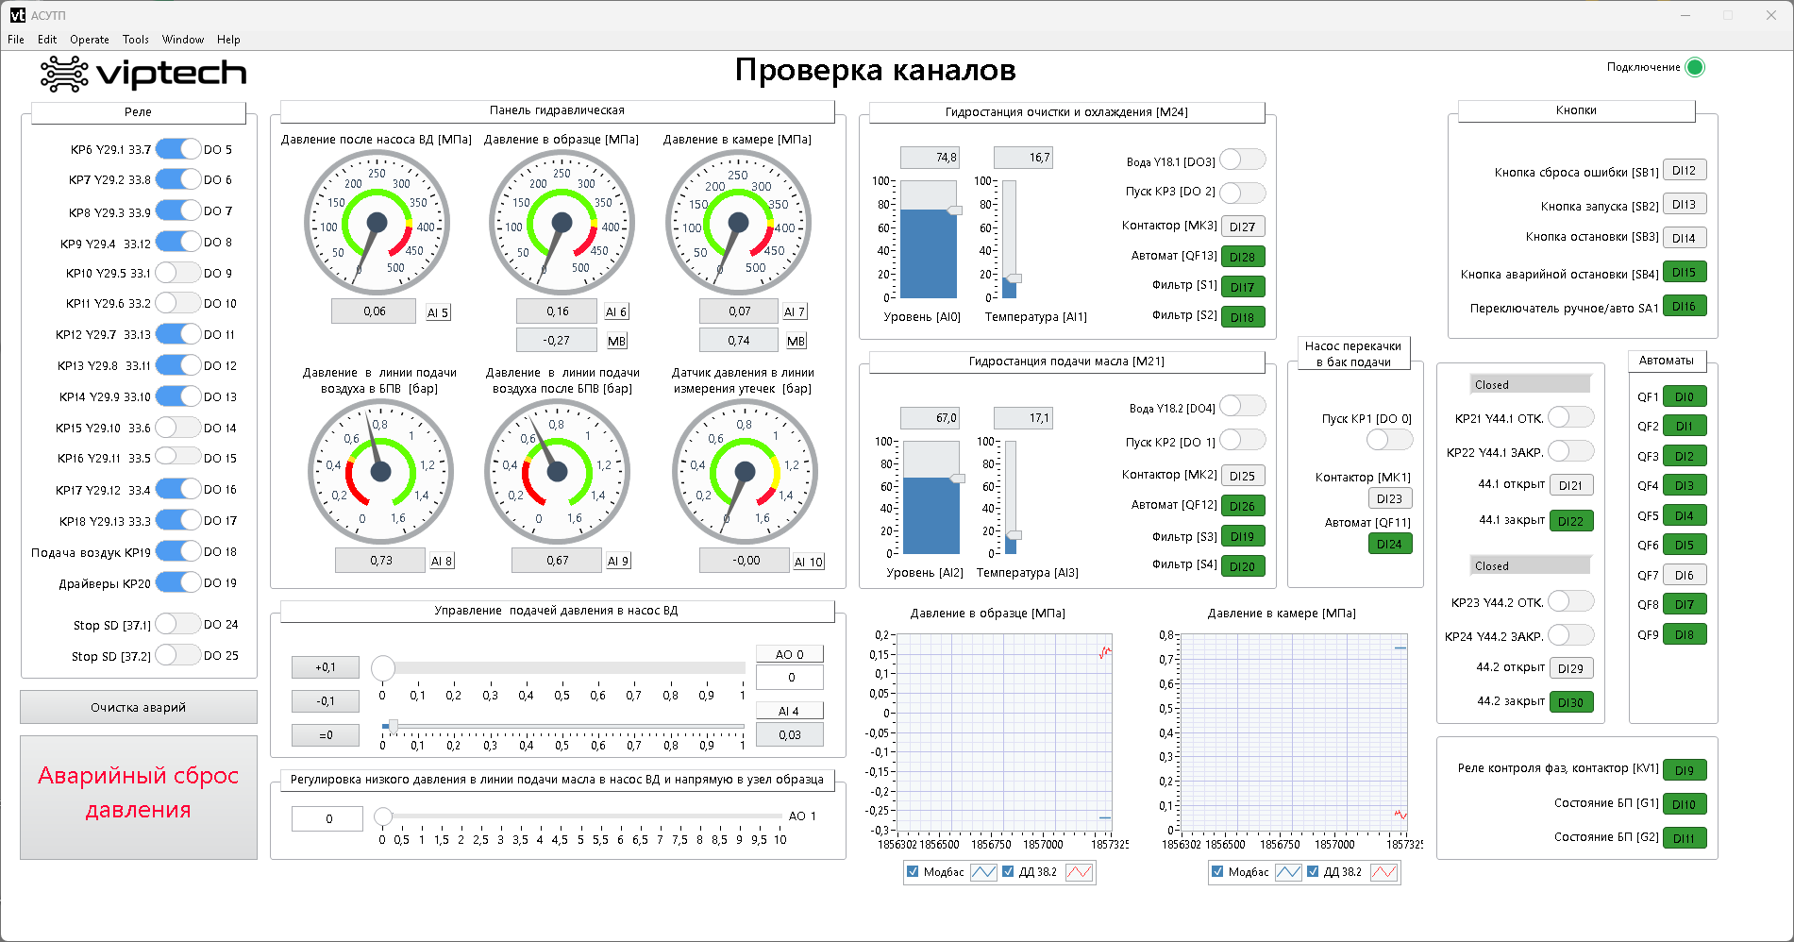
10
9
8
7
6
6
5
4
4
4
3
2
1
Этот раздел предназначен для проверки всех цифровых и аналоговых каналов ввода/вывода системы, а также для ручного управления исполнительными устройствами.
Раздел содержит следующие элементы:
- Список реле с их обозначениями и номерами каналов, а также тумблеры включения\выключения (каналы реле 33. Имеют нормально закрытые контакты, включение тумблера выключает реле!)
- Кнопки очистки аварий и аварийного сброса давления
- Манометры давления в различных точках системы. Под каждым манометром отображается цифровое значение с привязкой к конкретному каналу AI (аналоговый вход).
- Гидростанции очистки/охлаждения и подачи масла. Насос перекачки в бак подачи. Элементы управления насосами и пусковыми устройствами. Данные с концевых выключателей.
- Панель состояния кнопок управления
- Состояние автоматов и датчиков. Индикация состояния автоматов QF1–QF9. Состояние реле контроля фаз, питания и блоков питания.
- Управление и индикация клапанов 44.1 и 44.2
- Графики давления. Возможность отображения данных с разных каналов (например, Модбас, ДД).
- Подача давления в насос ВД — пошаговое изменение значения. Регулировка низкого давления в линии подачи масла.
- Напряжение на пропорциональный клапан регулировки давления НС подачи масла

Настройки клапана 37.1\37.2
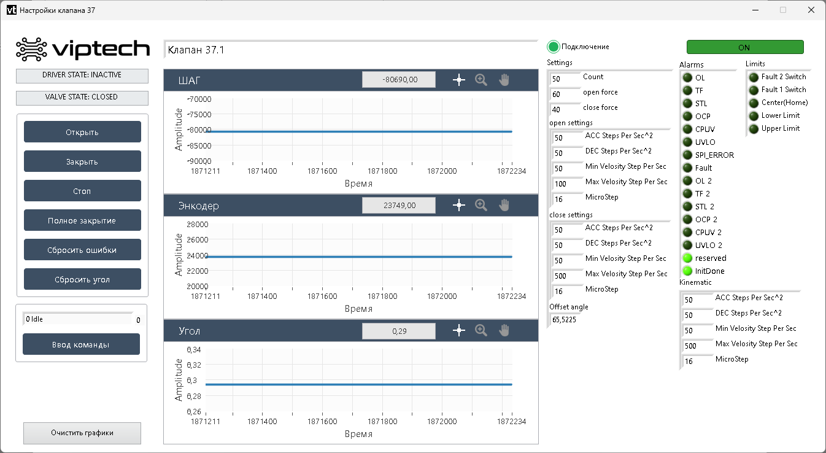
7
6
5
44
3
2
1
Раздел позволяет настроить драйвер клапанов 37.1 и 37.2
Раздел содержит следующие элементы:
- Индикатор состояния драйвера и режима работы
- Кнопки управления клапаном
- Ввод низкоуровневых команд для драйвера
- Кнопка очистки графиков
- Графики значений шага, значений положения энкодера и угла поворота
- Уставки работы клапана
- Индикаторы статусов и аварий

Примечания:
- Перевести статус драйвера
- Amplitude и время – в каких значениях?
- Индикаторы аварий – расшифровать сокращения?
- Setting с большой буквы, open setting с маленькой
- Kinematic – непонятно

Настройки высокого
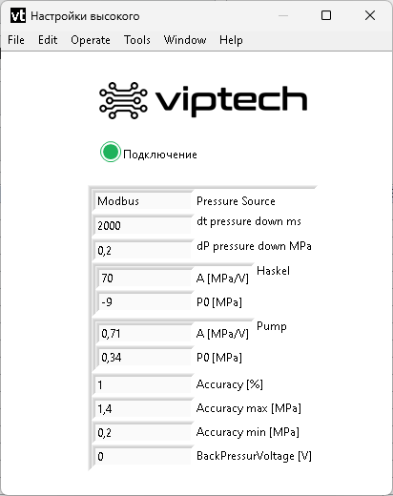
Раздел позволяет настроить работу с высоким давлением
- Pressure Source – источник текущих данных о давлении (Modbus, UDP или локальные датчики)
- dP pressure down MPa – падение давление на эту величину за время «dt pressure down ms» служить индикатором того что серво клапан плавного сброса открылся до нужного значения для плавного сброса давления
- A [MPa/V] – наклон зависимости давления от напряжения для Haskel или для пропорционального клапана НС подачи масла
- P0 [MPa] – постоянная составляющая зависимости давления от напряжения для Haskel или для пропорционального клапана НС подачи масла
Давления для Haskel или для пропорционального клапана НС подачи масла можно аппроксимировать седеющей формулой
P = A * U + P0
- Accuracy [%] – погрешность
- Accuracy max [MPa] – максимальная погрешность
- Accuracy min [MPa] – минимальная погрешность
- BackPressurVoltage [V]

Гидросхема
1
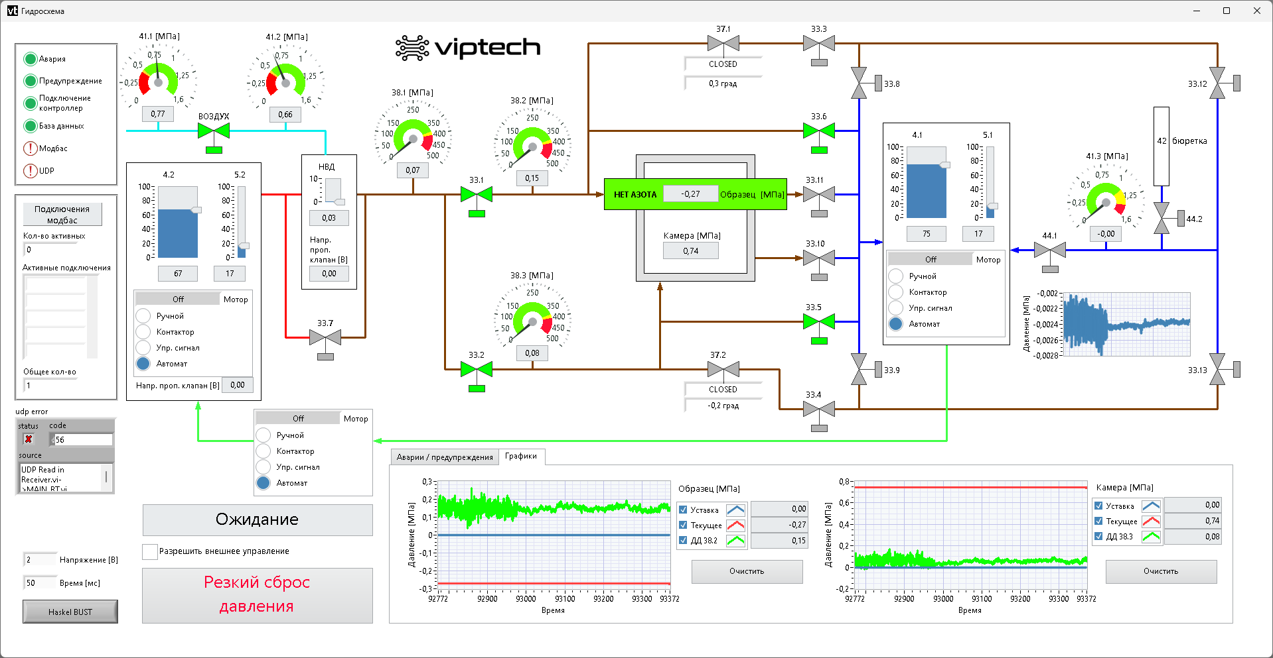
6
5
3
4
2

Раздел является основным для управления и просмотра гидросистемы.
Раздел содержит следующие элементы:
- Индикаторы статусов системы
- Статус активных соединений по модбас
- Состояние НС подачи масла
- Визуальная схема с возможность управлять клапанами и просмотром значений датчиков
- Кнопка аварийного сброса давления
- Журнал аварий и просмотр графиков

Окно испытания
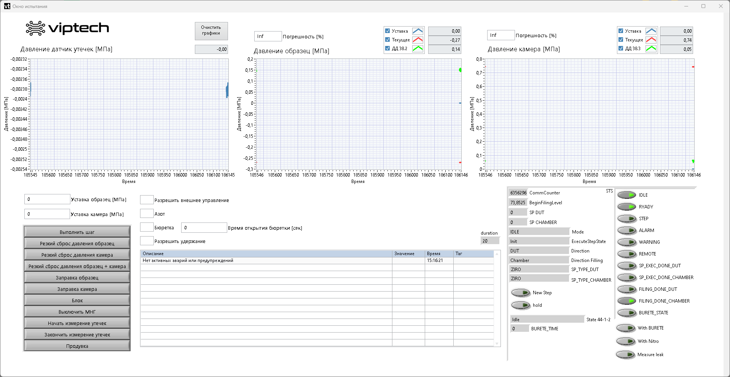
5
4
3
2
1
Это окно позволяет в ручном режиме задавать уставки давления и выполнять переход к ним
- Графики давления
- Уставки давления
- Команды (дублируют команды управления по модбас)
- Настройки управления
- Отладочные данные (необходимы только для разработчиков)

Насосно-моторная Группа
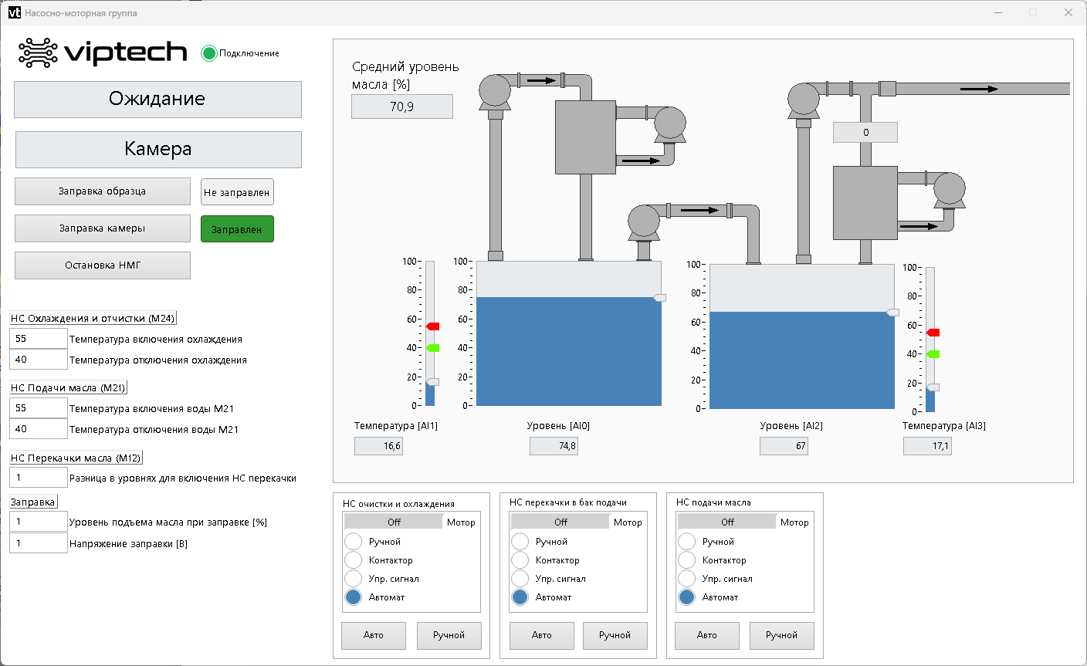
6
5
4
3
2
1
Данный экран позволяет проводить заправку в ручном режиме
- Текущее состояние стенда
- Направление заправки
- Кнопки управления заправкой и индикация
- Настройки работы НС
- Визуализация работы НС
- Детальное состояние двигателей НС

Карта регистров
Holding – регистр для записи
Адрес | Тип регистр | Название | Тип данных | Описание
0, 1 | Holding | P_DUT | Float32 (big-endian) | Давление в образце (измеренное средствами завода)
2, 3 | Holding | P_CHAMBER | Float32 (big-endian) | Давление в камере (измеренное средствами завода)
4, 5 | Holding | SP_DUT | Float32 (big-endian) | Уставка давления (образец)
6, 7 | Holding | SP_CHAMBER | Float32 (big-endian) | Уставка давления (камера)
8 | Holding | CMD | U16 | Командное слово
9 | Holding | Direction | U16 | Выбор направления нагружения (1 – Образец, 2 – камера) Не используем!
10 | Holding | Compressed Nitrogen | U16 | Работа с азотом (1 – с азотом, 2 – без азота)
11 | Holding | BURETE | U16 | Работа с бюреткой (1 – с бюреткой, 2 – без)
12 | Holding | BURETE_TIME | U16 | Время, на которое открыть бюретку [сек]
13 | Holding | HOLD | U16 | Поддержание (0 – нет, 1 – поодержание)

Input – регистры для чтения
Адрес | Тип регистр | Название | Тип данных | Описание
0, 1 | Input | SP_DUT | Float32 (big-endian) | Текущая уставка давления (образец)
2, 3 | Input | SP_CHAMBER | Float32 (big-endian) | Текущая уставка давления (камера)
4, 5 | Input | P_DUT | Float32 (big-endian) | Давление в образце (измеренное средствами завода) (дублируется)
6, 7 | Input | P_CHAMBER | Float32 (big-endian) | Давление в камере (измеренное средствами завода) (дублируется)
8 | Input | STS | U16 | Слово состояния
9 | Input | Direction out | U16 | Текущее направление нагружения (1 – Образец, 2 – камера)  Не используем!
10 | Input | Compressed Nitrogen | U16 | Работа с азотом (1 – с азотом, 2 – без азота) (дублируется)
11 | Input | ALR | U16 | Слово ошибки
12, 13 | Input | AI0 | Float32 (big-endian) | Уровень масла (НС очистки и охлаждения) [%]
14, 15 | Input | AI1 | Float32 (big-endian) | Температура масла (НС очистки и охлаждения) [dec C]
16, 17 | Input | AI2 | Float32 (big-endian) | Уровень масла (НС подачи масла) [%]
18, 19 | Input | AI3 | Float32 (big-endian) | Температура масла (НС подачи масла) [deg C]
20, 21 | Input | AI4 | Float32 (big-endian) | Обратная связь от клапана регулировки давления воздуха [bar]
22, 23 | Input | AI5 | Float32 (big-endian) | Давление после насоса ВД [MPa]
24, 25 | Input | AI6 | Float32 (big-endian) | Давление в образце [MPa]
26, 27 | Input | AI7 | Float32 (big-endian) | Давление в камере [MPa]
28, 29 | Input | AI8 | Float32 (big-endian) | Давление в линии подачи воздуха в БПВ [bar]
30, 31 | Input | AI9 | Float32 (big-endian) | Давление в линии подачи воздуха после БПВ [bar]
32, 33 | Input | AI10 | Float32 (big-endian) | Датчик давления в линии измерения утечек [bar]
34, 35 | Input | AI11 | Float32 (big-endian) | Резервный датчик давления образец
36, 37 | Input | AI12 | Float32 (big-endian) | Резервный датчик давления камера
38 | Input | STEP | U16 | Шаг выполнения (резерв - пока не используется)

Командное слово (CMD)
Бит | Название | Описание
0 | EXECUTE_SP | Выполнить переход к уставкам  значение уставок:  0 – плавный сброс  1 – опорное давление  > 1.1 испытательное давление  испытательное давление может быть либо в образце, либо в камере
1 | ALARM_PRESS_DOWN_DUT | Выполнить аварийный сброс давления (образец)
2 | ALARM_PRESS_DOWN_CHAMBER | Выполнить аварийный сброс давления (камера)
3 | ALARM_PRESS_DOWN_DUT_CHAMBER | Выполнить аварийный сброс давления (образец + камера)
4 | FILING_DUT | Заправка (образец)
5 | FILING_CHAMBER | Заправка (камера)
6 | BLOCK | Закрыть входные и выходные клапаны (образец и камера)
7 | PUMP_STATION_OFF | Выключение насосно-моторной группы
8 | OPEN_44_2 | Открыть пропорциональный клапан на бюретку
9 | CLOSE_44_2 | Закрыть пропорциональный клапан на бюретку
10 | DRAIN | Запускает процесс продувки азотом

Слово состояния (STS)
Бит | Название | Описание
0 | IDLE | Отсутствие ошибок, ожидание
1 | RYADY | готов к работе
2 | STEP | Выполнение шага
3 | ALARM | Авария
4 | WARNING | Предупреждение
5 | REMOTE | Внешнее управление (флаг указывает на то, что разрешено управление по модбас)
6 | SP_EXEC_DONE_DUT | Выполнен переход к уставке (образец)
7 | SP_EXEC_DONE_CHAMBER | Выполнен переход к уставке (камера)
8 | FILING_DONE_DUT | Завершилась заправка (образец)
9 | FILING_DONE_CHAMBER | Завершилась заправка (камера)
10 | BURETE_STATE | Состояние бюретки (1 – открыта, 0 – закрыта)

